РЕШЕНИЕ ОШМЯНСКОГО РАЙОННОГО ИСПОЛНИТЕЛЬНОГО КОМИТЕТА
9 августа 2022 г. № 610
О передаче под охрану выявленных типичных биотопов
На основании частей первой, второй пункта 7 Положения о порядке передачи типичных и (или) редких природных ландшафтов и биотопов под охрану пользователям земельных участков и (или) водных объектов, утвержденного постановлением Совета Министров Республики Беларусь от 12 июля 2013 г. № 611, Ошмянский районный исполнительный комитет РЕШИЛ:
1. Передать под охрану государственному опытному лесохозяйственному учреждению «Сморгонский опытный лесхоз» (далее – ГЛХУ «Сморгонский опытный лесхоз») выявленные типичные биотопы согласно приложению.
2. Утвердить охранные обязательства и паспорта типичных биотопов (прилагаются).
3. ГЛХУ «Сморгонский опытный лесхоз» обеспечить:
в шестимесячный срок внесение изменений в лесоустроительный проект в связи с установленными на земельных участках специальными режимами охраны и использования;
прекращение права лесопользования по выданным до вступления в силу настоящего решения разрешительным документам в случае, если такие виды лесопользования на территории типичных биотопов запрещены.
4. Настоящее решение вступает в силу после его официального опубликования.

Председатель | В.В.Гершгорин
Управляющий делами | А.И.Юнашко

СОГЛАСОВАНО
Государственная инспекция охраны
животного и растительного мира
при Президенте Республики Беларусь

Ошмянская районная инспекция
природных ресурсов и охраны
окружающей среды

Государственное опытное
лесохозяйственное учреждение
«Сморгонский опытный лесхоз»

Приложение
к решению
Ошмянского районного
исполнительного комитета
09.08.2022 № 610
ТИПИЧНЫЕ БИОТОПЫ,
подлежащие передаче под охрану
Названия типичных биотопов | Наименование юридического лица, которому передаются под охрану типичные биотопы | Границы передаваемых под охрану типичных биотопов | Площадь передаваемых под охрану типичных биотопов, гектаров | Специальный режим охраны и использования передаваемых под охрану типичных биотопов
1. Хвойные леса на верховых, переходных и низинных болотах, березовые леса на переходных болотах | ГЛХУ «Сморгонский опытный лесхоз» | Гродненская область, Ошмянский район, в северо-западном направлении 1,9 километра от деревни Кибы по внешним границам выдела 5 квартала 35, выдела 5 квартала 38, выдела 1 квартала 39, выделов 37, 38 квартала 47 Буденовского лесничества ГЛХУ «Сморгонский опытный лесхоз» | 188,8 | Запрещается:  проведение всех видов рубок, за исключением работ по сохранению популяций редких и охраняемых видов дикорастущих растений, работ по регулированию распространения и численности чужеродных инвазивных видов растений;  заготовка живицы, второстепенных лесных ресурсов, древесных соков, дикорастущих растений и (или) их частей, мха, сбор лесной подстилки и опавших листьев;  лесопользование в целях проведения культурно-оздоровительных, туристических, иных рекреационных и (или) спортивно-массовых, физкультурно-оздоровительных и спортивных мероприятий;  создание лесных культур, плантаций, питомников;  применение химических средств защиты растений, удобрений;  распашка и обработка почвы, за исключением работ по сохранению популяций редких и охраняемых видов дикорастущих растений, работ по регулированию распространения и численности инвазивных видов растений;  повреждение и уничтожение живого напочвенного покрова и лесной подстилки, за исключением работ по сохранению популяций редких и охраняемых видов дикорастущих растений, работ по регулированию распространения и численности инвазивных видов растений;  устройство летних лагерей содержания скота и скотопрогонов;  выпас скота;  проведение работ, связанных с изменением рельефа и существующего гидрологического режима, кроме работ по его восстановлению;  разведка и добыча полезных ископаемых; устройство мест складирования лесной продукции;  устройство мест отдыха и размещение палаточных городков;  создание вольеров;  движение и стоянка механических транспортных средств и самоходных машин вне дорог общего пользования и специально оборудованных мест, за исключением механических транспортных средств и самоходных машин: органов пограничной службы и подрядных организаций при выполнении задач по обеспечению установления, содержания и охраны Государственной границы Республики Беларусь; органов и подразделений по чрезвычайным ситуациям; Министерства природных ресурсов и охраны окружающей среды и его территориальных органов; государственного органа (иной государственной организации), в управление которого (которой) передана особо охраняемая природная территория; государственного природоохранного учреждения, осуществляющего управление особо охраняемой природной территорией;  Министерства лесного хозяйства и подчиненных ему организаций для выполнения задач по использованию, охране, защите и воспроизводству лесов; органов Комитета государственного контроля; Государственной инспекции охраны животного и растительного мира при Президенте Республики Беларусь и ее областных и межрайонных инспекций охраны животного и растительного мира
2. Переходные  болота | ГЛХУ «Сморгонский опытный лесхоз» | Гродненская область, Ошмянский район, в западном направлении 1,3 километра от деревни Микулишки по внешним границам выдела 6 квартала 63 Буденовского лесничества ГЛХУ «Сморгонский опытный лесхоз» | 6,8 | Запрещается:  проведение работ, связанных с изменением рельефа и существующего гидрологического режима, кроме работ по его восстановлению;  разведка и добыча полезных ископаемых;  сброс сточных, дренажных, карьерных вод; сброс вод с прудовых хозяйств, польдеров;  повреждение и уничтожение древесной и кустарниковой растительности, за исключением работ по охране и защите лесного фонда, работ по предотвращению зарастания древесной и кустарниковой растительностью, работ по сохранению популяций редких и охраняемых видов дикорастущих растений, работ по регулированию распространения и численности инвазивных видов растений;  повреждение и уничтожение живого напочвенного покрова, за исключением работ по сохранению популяций редких и охраняемых видов дикорастущих растений, работ по регулированию распространения и численности инвазивных видов растений;  распашка и обработка почвы, за исключением работ по сохранению популяций редких и охраняемых видов дикорастущих растений, работ по регулированию распространения и численности инвазивных видов растений;  заготовка дикорастущих растений и (или) их частей юридическими лицами и (или) индивидуальными предпринимателями;  применение химических средств защиты растений, удобрений;  устройство мест отдыха и размещение палаточных городков вне установленных мест;  создание вольеров;  движение и стоянка механических транспортных средств и самоходных машин вне дорог общего пользования и специально оборудованных мест, за исключением механических транспортных средств и самоходных машин: органов пограничной службы и подрядных организаций при выполнении задач по обеспечению установления, содержания и охраны Государственной границы Республики Беларусь; органов и подразделений по чрезвычайным ситуациям; Министерства природных ресурсов и охраны окружающей среды и его территориальных органов; государственного органа (иной государственной организации), в управление которого (которой) передана особо охраняемая природная территория; государственного природоохранного учреждения, осуществляющего управление особо охраняемой природной территорией; Министерства лесного хозяйства и подчиненных ему организаций для выполнения задач по использованию, охране, защите и воспроизводству лесов; органов Комитета государственного контроля; Государственной инспекции охраны животного и растительного мира при Президенте Республики Беларусь и ее областных и межрайонных инспекций охраны животного и растительного мира

УТВЕРЖДЕНО
Решение
Ошмянского районного
исполнительного комитета
09.08.2022 № 610
ПАСПОРТ
типичного биотопа
27 июля 2022 г. | № 1

Название типичного биотопа: Хвойные леса на верховых, переходных и низинных болотах, березовые леса на переходных болотах.
Состояние типичного биотопа: хорошее.
Местонахождение типичного биотопа: Гродненская область, Ошмянский район, северо-запад 1,9 километра от деревни Кибы, выдел 5 квартала 35, выдел 5 квартала 38, выдел 1 квартала 39, выделы 37, 38 квартала 47 Буденовского лесничества ГЛХУ «Сморгонский опытный лесхоз».
Географические координаты центральной точки типичного биотопа: 54°24'57,7'' северной широты 25°40'24,7'' восточной долготы.
Площадь типичного биотопа: группа выделов (5 выделов) общей площадью 188,8 гектара.
Описание границ типичного биотопа: в границах выдела 5 квартала 35, выдела 5 квартала 38, выдела 1 квартала 39, выделов 37, 38 квартала 47 Буденовского лесничества ГЛХУ «Сморгонский опытный лесхоз».
Описание типичного биотопа: сосняки осоково-сфагновые и осоковые. Возраст насаждений 60–65 лет, с участием сосны старше 100 лет.

Эксперт унитарного консалтингового  предприятия «Водно-болотный центр АПБ» | А.В.Абрамчук

30 января 2022 г.

Общий вид (фотография) типичного биотопа
к паспорту типичного биотопа от 27 июля 2022 г. № 1

Хвойные леса на верховых, переходных и низинных болотах,
березовые леса на переходных болотах

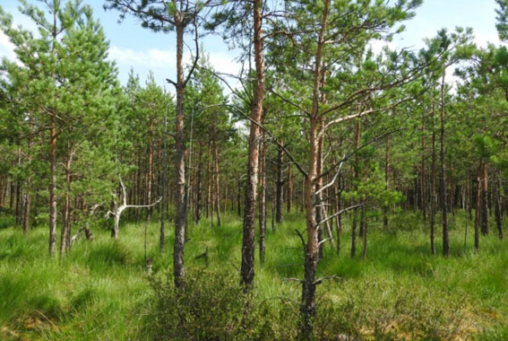

Карта-схема типичного биотопа
к паспорту типичного биотопа от 27 июля 2022 г. № 1

Хвойные леса на верховых, переходных и низинных
болотах, березовые леса на переходных болотах

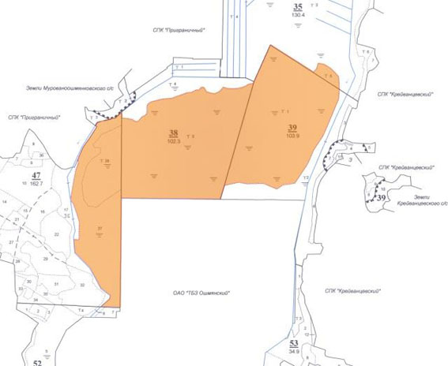

УТВЕРЖДЕНО
Решение
Ошмянского районного
исполнительного комитета
09.08.2022 № 610
ОХРАННОЕ ОБЯЗАТЕЛЬСТВО

27 июля 2022 г. | № 1

ГЛХУ «Сморгонский опытный лесхоз», юридический адрес: 243042, Гродненская область, город Сморгонь, улица Комсомольская 19, обеспечивает охрану типичного биотопа «Хвойные леса на верховых, переходных и низинных болотах, березовые леса на переходных болотах», указанного в паспорте типичного биотопа от 27 июля 2022 г. № 1.
В этих целях ГЛХУ «Сморгонский опытный лесхоз» ОБЯЗАНО:
1. Участвовать в обследованиях типичного биотопа 1 раз в 5 лет.
2. Своевременно информировать о всех обстоятельствах, наступление которых связано с обеспечением охраны типичного биотопа, Ошмянскую районную инспекцию природных ресурсов и охраны окружающей среды.
3. Обеспечивать соблюдение специального режима охраны и использования типичного биотопа.
В границах типичного биотопа запрещается:
проведение всех видов рубок, за исключением работ по сохранению популяций редких и охраняемых видов дикорастущих растений, работ по регулированию распространения и численности чужеродных инвазивных видов растений;
заготовка живицы, второстепенных лесных ресурсов, древесных соков, дикорастущих растений и (или) их частей, мха, сбор лесной подстилки и опавших листьев;
лесопользование в целях проведения культурно-оздоровительных, туристических, иных рекреационных и (или) спортивно-массовых, физкультурно-оздоровительных и спортивных мероприятий;
создание лесных культур, плантаций, питомников;
применение химических средств защиты растений, удобрений;
распашка и обработка почвы, за исключением работ по сохранению популяций редких и охраняемых видов дикорастущих растений, работ по регулированию распространения и численности инвазивных видов растений;
повреждение и уничтожение живого напочвенного покрова и лесной подстилки, за исключением работ по сохранению популяций редких и охраняемых видов дикорастущих растений, работ по регулированию распространения и численности инвазивных видов растений;
устройство летних лагерей содержания скота и скотопрогонов;
выпас скота;
проведение работ, связанных с изменением рельефа и существующего гидрологического режима, кроме работ по его восстановлению;
разведка и добыча полезных ископаемых;
устройство мест складирования лесной продукции;
устройство мест отдыха и размещение палаточных городков; создание вольеров;
движение и стоянка механических транспортных средств и самоходных машин вне дорог общего пользования и специально оборудованных мест, за исключением механических транспортных средств и самоходных машин: органов пограничной службы и подрядных организаций при выполнении задач по обеспечению установления, содержания и охраны Государственной границы Республики Беларусь; органов и подразделений по чрезвычайным ситуациям; Министерства природных ресурсов и охраны окружающей среды и его территориальных органов; государственного органа (иной государственной организации), в управление которого (которой) передана особо охраняемая природная территория; государственного природоохранного учреждения, осуществляющего управление особо охраняемой природной территорией; Министерства лесного хозяйства и подчиненных ему организаций для выполнения задач по использованию, охране, защите и воспроизводству лесов; органов Комитета государственного контроля; Государственной инспекции охраны животного и растительного мира при Президенте Республики Беларусь и ее областных и межрайонных инспекций охраны животного и растительного мира.
4. В случае ухудшения состояния типичного биотопа осуществлять мероприятия по восстановлению типичного биотопа.

УТВЕРЖДЕНО
Решение
Ошмянского районного
исполнительного комитета
09.08.2022 № 610
ПАСПОРТ
типичного биотопа

22 апреля 2022 г. | № 2

Название типичного биотопа: Переходные болота.
Состояние типичного биотопа: хорошее.
Местонахождение типичного биотопа: Гродненская область, Ошмянский район, запад 1,3 километра от деревни Микулишки, выдел 6 квартала 63 Буденовского лесничества ГЛХУ «Сморгонский опытный лесхоз».
Географические координаты центральной точки типичного биотопа: 54°21'47,1'' северной широты 25°39'19,8'' восточной долготы.
Площадь типичного биотопа: 6,8 гектара.
Описание границ типичного биотопа: в границах выдела 6 квартала 63 Буденовского лесничества ГЛХУ «Сморгонский опытный лесхоз».
Описание типичного биотопа: переходные болота, частично заросшие сосной и березой.

Кандидат биологических наук,  доцент кафедры ботаники Белорусского  государственного университета | М.А.Джус

8 июня 2020 г.

Общий вид (фотография) типичного биотопа
к паспорту типичного биотопа от 22 апреля 2022 г. № 2

Переходные болота

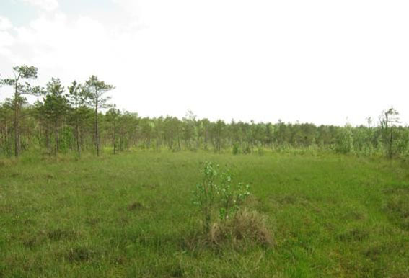

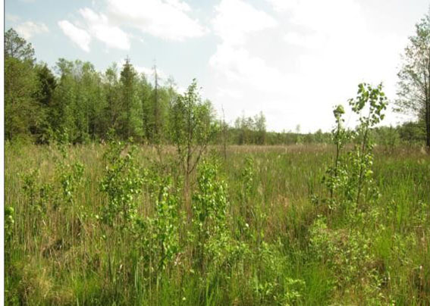

Карта-схема типичного биотопа
к паспорту типичного биотопа от 22 апреля 2022 г. № 2

Переходные болота

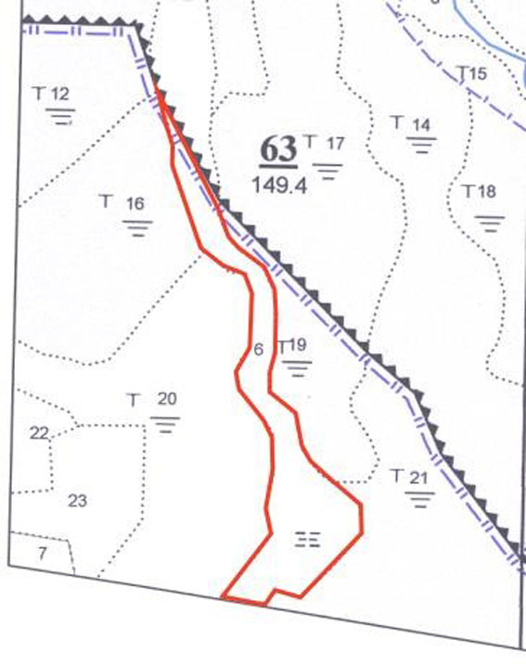

УТВЕРЖДЕНО
Решение
Ошмянского районного
исполнительного комитета
09.08.2022 № 610
ОХРАННОЕ ОБЯЗАТЕЛЬСТВО

22 апреля 2022 г. | № 2

ГЛХУ «Сморгонский опытный лесхоз», юридический адрес: 243042, Гродненская область, город Сморгонь, улица Комсомольская 19, обеспечивает охрану типичного биотопа «Переходные болота», указанного в паспорте типичного биотопа от 22 апреля 2022 г. № 2.
В этих целях ГЛХУ «Сморгонский опытный лесхоз» ОБЯЗАНО:
1. Участвовать в обследованиях типичного биотопа 1 раз в 5 лет.
2. Своевременно информировать о всех обстоятельствах, наступление которых связано с обеспечением охраны типичного биотопа, Ошмянскую районную инспекцию природных ресурсов и охраны окружающей среды.
3. Обеспечивать соблюдение специального режима охраны и использования типичного биотопа.
В границах типичного биотопа запрещается:
проведение работ, связанных с изменением рельефа и существующего гидрологического режима, кроме работ по его восстановлению;
разведка и добыча полезных ископаемых;
сброс сточных, дренажных, карьерных вод;
сброс вод с прудовых хозяйств, польдеров;
повреждение и уничтожение древесной и кустарниковой растительности, за исключением работ по охране и защите лесного фонда, работ по предотвращению зарастания древесной и кустарниковой растительностью, работ по сохранению популяций редких и охраняемых видов дикорастущих растений, работ по регулированию распространения и численности инвазивных видов растений;
повреждение и уничтожение живого напочвенного покрова, за исключением работ по сохранению популяций редких и охраняемых видов дикорастущих растений, работ по регулированию распространения и численности инвазивных видов растений;
распашка и обработка почвы, за исключением работ по сохранению популяций редких и охраняемых видов дикорастущих растений, работ по регулированию распространения и численности инвазивных видов растений;
заготовка дикорастущих растений и (или) их частей юридическими лицами и (или) индивидуальными предпринимателями;
применение химических средств защиты растений, удобрений;
устройство мест отдыха и размещение палаточных городков вне установленных мест;
создание вольеров;
движение и стоянка механических транспортных средств и самоходных машин вне дорог общего пользования и специально оборудованных мест, за исключением механических транспортных средств и самоходных машин: органов пограничной службы и подрядных организаций при выполнении задач по обеспечению установления, содержания и охраны Государственной границы Республики Беларусь; органов и подразделений по чрезвычайным ситуациям; Министерства природных ресурсов и охраны окружающей среды и его территориальных органов; государственного органа (иной государственной организации), в управление которого (которой) передана особо охраняемая природная территория; государственного природоохранного учреждения, осуществляющего управление особо охраняемой природной территорией; Министерства лесного хозяйства и подчиненных ему организаций для выполнения задач по использованию, охране, защите и воспроизводству лесов; органов Комитета государственного контроля; Государственной инспекции охраны животного и растительного мира при Президенте Республики Беларусь и ее областных и межрайонных инспекций охраны животного и растительного мира.
4. В случае ухудшения состояния типичного биотопа осуществлять мероприятия по восстановлению типичного биотопа.

